SERVICIO NACIONAL DE APRENDIZAJE – SENA

Proyecto: schedule-sena.

Tema: Tres landing pages para introducir análisis y diseño del proyecto schedule-sena

Programa: Análisis y Desarrollo de Software

Integrantes: Juan David Gomez Martínez
Jeison Fernando Joaqui Rodríguez
Kevin Santiago Saavedra Chantris

Instructor: Jesus Ariel

Ficha:3413974

Fecha: 4/06/2026
Campo | Contenido
ID del caso de uso | CU-01
Nombre | Notificar conflicto
Actor principal | Instructor
Actores secundarios | Otros roles o sistemas que participan en el caso de uso.
Objetivo | Notificar sobre el error oportunamente, y reparar el error
Precondiciones | Error a la hora de asignar horarios,  ejemplo: el administrador cruza horarios de los instructores
Disparador | El instructor notifica del error en los horarios
Flujo principal | Paso 1: instructor encuentra un error en los horarios.  Paso 2: instructor notifica.  Paso 3: El administrador revisas el error.  Paso 4: Administrador soluciona el error.
Flujos alternos | 1: El administrador determina que no existe conflicto y mantiene la programación actual.  2: La corrección requiere modificar el horario, ambiente o ficha asignada.
Excepciones | Ninguno de los involucrados se de cuenta del error a tiempo.
Postcondiciones | El conflicto queda registrado y revisado,  posteriormente se repara el error y el instructor continua con su jornada laboral.
Reglas de negocio | No se deben asignar horarios que generen cruces para un mismo instructor.  No se debe asignar un ambiente a dos actividades en el mismo horario.  Toda modificación de horario debe ser realizada por el administrador.
Criterios de aceptación | El instructor puede reportar un conflicto identificado.  El administrador recibe y revisa la notificación.  El sistema permite corregir la programación afectada.  El conflicto queda solucionado o justificado.
Evidencia esperada | Diagrama de casos de uso elaborado en drawio y documento Word con la descripción detallada del caso de uso CU-01 Notificar conflicto.

Campo | Contenido
ID del caso de uso | CU-02
Nombre | Gestionar instructores
Actor principal | Administrador
Actores secundarios | Instructor
Objetivo | Administrar la información de los instructores para mantener actualizados sus datos dentro del sistema.
Precondiciones | El administrador inicia sesión en el sistema. La sección de instructores tiene que estar disponible.
Disparador | El administrador necesita registrar, actualizar o eliminar información de un instructor.
Flujo principal | Paso 1: El administrador accede al módulo de instructores.  Paso 2: Selecciona la opción de crear, modificar o eliminar un instructor.  Paso 3: Ingresa o actualiza la información requerida.  Paso 4: El sistema valida los datos ingresados.  Paso 5: El sistema guarda los cambios realizados.  Paso 6: El sistema confirma que la operación fue exitosa.
Flujos alternos | 1: El administrador modifica la información de un instructor existente.  2: El administrador elimina un instructor que ya no pertenece a la institución.  3: El administrador consulta la información de un instructor sin realizar cambios.
Excepciones | Los datos están incompletos o contienen errores. El instructor ya se encuentra registrado en el sistema. Se intenta eliminar un instructor que tiene horarios asociados activos.
Postcondiciones | La información del instructor queda registrada, actualizada o eliminada correctamente según la acción realizada.
Reglas de negocio | Cada instructor debe tener una identificación única. Los datos obligatorios deben estar completos antes de guardar la información. Un instructor con horarios activos no debe eliminarse sin una validación previa ni razón aparente. Toda modificación debe ser realizada por un administrador autorizado.
Criterios de aceptación | El administrador puede registrar nuevos instructores. El administrador puede actualizar información existente. El administrador puede eliminar instructores cuando las condiciones lo permitan. Los cambios quedan almacenados correctamente.
Evidencia esperada | Diagrama de casos de uso elaborado en diagramas.io y documento Word con la descripción detallada del caso de uso CU-02 Gestionar instructores.

Campo | Contenido
ID del caso de  uso | CU-03
Nombre | Crear horario
Actor principal | Administrador
Actores secundarios | Instructor
Objetivo | Registrar una nueva programación académica asignando instructor, ficha, ambiente y horario.
Precondiciones | Existen instructores, fichas y ambientes previamente registrados en el sistema. El administrador tiene permisos para crear horarios.
Disparador | El administrador necesita programar una nueva actividad académica.
Flujo principal | Paso 1: El administrador accede al módulo de horarios.  Paso 2: Selecciona la opción "Crear horario".  Paso 3: Selecciona la ficha correspondiente.  Paso 4: Selecciona el instructor asignado.  Paso 5: Selecciona el ambiente de formación.  Paso 6: Define fecha y horario de la actividad.  Paso 7: El sistema valida la disponibilidad de los recursos.  Paso 8: El sistema registra el horario.  Paso 9: El sistema confirma la creación del horario.
Flujos alternos | 1: El administrador modifica los datos antes de guardar el horario.  2: El administrador cancela la operación antes de finalizar el registro.
Excepciones | El instructor ya tiene una actividad asignada en el mismo horario.El ambiente ya se encuentra ocupado. La ficha seleccionada no está disponible para la programación indicada. Faltan datos obligatorios para completar el registro.
Postcondiciones | El nuevo horario queda almacenado y disponible para consulta por los usuarios autorizados.
Reglas de negocio | Un instructor no puede tener dos horarios simultáneos.Un ambiente no puede asignarse a dos actividades en el mismo horario. Todos los campos obligatorios deben estar completos antes de guardar. La programación debe estar asociada a una ficha válida.
Criterios de aceptación | El administrador puede registrar un horario correctamente. El sistema valida conflictos antes de guardar. La información queda almacenada de forma correcta. El horario creado puede ser consultado posteriormente.
Evidencia esperada | Diagrama que incluye el caso de uso "Crear horario" y documento Word con la especificación detallada del CU-03.

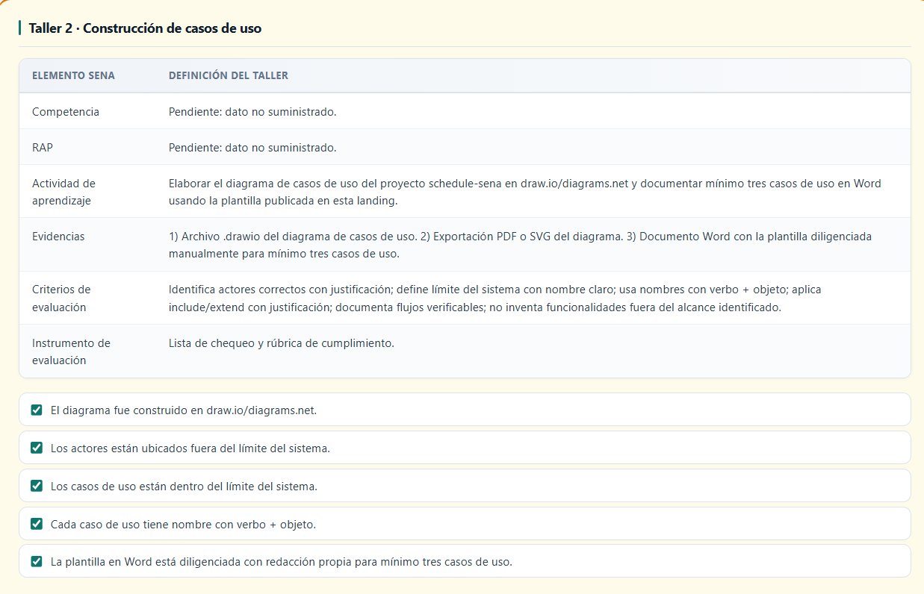

Administrador
Se incluye el actor administrador porque es el usuario encargado de gestionar la información principal del sistema. sus responsabilidades son: administración de instructores, fichas, ambientes y la programación de horarios. Además es quien realiza la creación, modificación y corrección de la información académica.
Instructor
Se incluye el actor instructor porque interactúa directamente con el sistema para consultar los horarios asignados y reportar observaciones o conflictos relacionados con el horario académico. Su participación muy importante para validar que la información registrada sea correcta y esté actualizada.

Estudiante
Se incluye el actor estudiante porque es uno de los usuarios finales del sistema. Su interacción consiste en consultar los horarios correspondientes a su proceso de formación, permitiéndole conocer fechas, ambientes y instructores asignados.

Justificación de la exclusión del Coordinador Académico
El Coordinador Académico no se incluyó por que las funciones que normalmente desempeñaría este rol son parecidas a las asignadas al Administrador. Ambas figuras participan en actividades como la gestión de horarios, fichas, ambientes e instructores.
Además la eliminación de el rol de coordinador académico aliviana la carga a la hora de crear el sistema, esta decisión simplifica el modelo de casos de uso y evita la duplicación de responsabilidades.
No se elimino el rol como tal, solo se unifico con el administrador.

RETO FINAL

El caso de uso más crítico del sistema es Crear Horario. Este caso de uso es iniciado por el Administrador, quien se encarga de asignar instructores, ambientes y fichas a una programación específica. Su objetivo es organizar las actividades de formación de manera estructurada, evitando conflictos de horarios y garantizando que los recursos institucionales sean utilizados correctamente. Sin esta funcionalidad, el sistema no cumple su propósito principal, ya que no existiría una programación académica que gestionar o consultar.
Este caso de uso es el más importante para el contexto porque representa el centro de la planeación académica. Todas las demás funcionalidades del sistema dependen directa o indirectamente de los horarios programados, los instructores necesitan consultarlos para dar formación, los estudiantes requieren conocerlos para asistir a sus actividades y la administración debe gestionarlos para asegurar el correcto funcionamiento de los procesos formativos. Además, instructores, ambientes y fichas adquieren valor dentro del sistema precisamente porque participan en la construcción de los horarios, convirtiendo a este caso de uso en el centro sobre el que gira toda la solución.

